Anwendung Verschlüsselung

- Datei / Ordner -Verschlüsselung
Mit einer Festplattenverschlüsselung kann man den Zugriff auf sensible Daten verhindern. Dabei kann man entweder die gesamte Festplatte oder einzelne Partitionen Verschlüsseln. (Achtung! Die Partition zum Booten muss unverschlüsselt oder speziell eingerichtet werden - Bootmanager!)

Die Verschlüsselung kann durch Hardware oder durch Software durchgeführt werden
- Bei der Hardware gibt es zB TPM (Trusted Platform Module). Das ist ein in den PC eingebauter Chip, der zusätzliche Sicherheitsfunktionen bringt. Der Chip wird in das Gerät eingebaut und enthält einen sicheren Schlüssel und kann damit zur Identifizierung des Rechners genutzt werden.
Er bietet Funktionen wie zB Versiegelung. Hierbei werden die Daten mit einem Hash-Wert verschlüsselt. Dieser Hash-Wert kann nur vom selben System ermittelt werden.
- Im Software Bereich gibt es mehrere Programme die eine Verschlüsselung ermöglichen zB TrueCrypt, BitLocker, FreeOTFE, usw….
TrueCrypt ist für Linux, Windows und Mac OS X geeignet. Es unterstützt die Verschlüsselungsalgorithmen AES, Twofish und Serpent. Diese kann man einzeln verwenden oder mehrere Algorithmen hintereinanderschalten um die Daten optimal zu Verschlüsseln. Die Einrichtung ist simpel, nach der Installation muss die zu Verschlüsselnde Partition oder Festplatte ausgewählt werden. In diesem Schritt wählt man auch die Verschlüsselungsart und vergibt ein Passwort.

- Mail Verschlüsselung
  - Verkehr (Server – Client)
Hier werden SSL-Zertifikate verwendet. Diese Zertifikate müssen von vertrauenswürdigen Anbietern gekauft werden und auf dem Mailserver installiert werden.
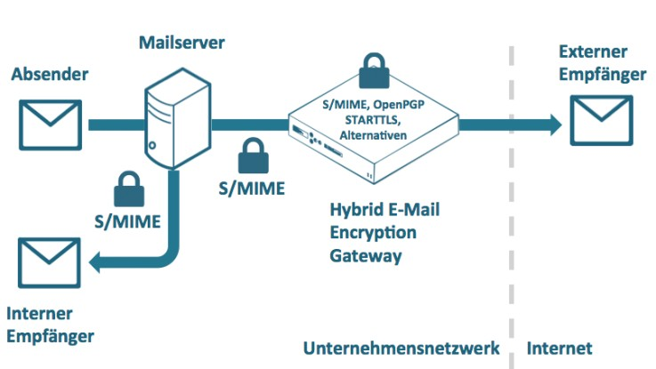
SSL/TLS ist in den meisten Fällen nur eine Einstellung. In dem Mailprogramm „Thunderbird“ kann man diese über „Konten-Einstellungen…“ – „Servereinstellungen“ – „Verbindungssicherheit“ auswählen und ändern. (Diese Änderung muss für den Eingang und den Ausgang gesetzt werden)

  - End to End Verschlüsselung (E2EE)
Hier werden die Daten auf dem System/Gerät des Senders verschlüsselt und nur der Empfänger kann Sie wieder entschlüsseln. Dazwischen ist niemand in der Lage die Daten zu lesen oder manipulieren.
Es wird das „Public-Key-Verfahren“ verwendet. Dabei besitzt jeder Sender den Public-Key des Empfängers und verschlüsselt die Nachricht damit. Entschlüsselt kann die Nachricht nur mit dem Private-Key, welchen nur der Empfänger besitzt, werden.
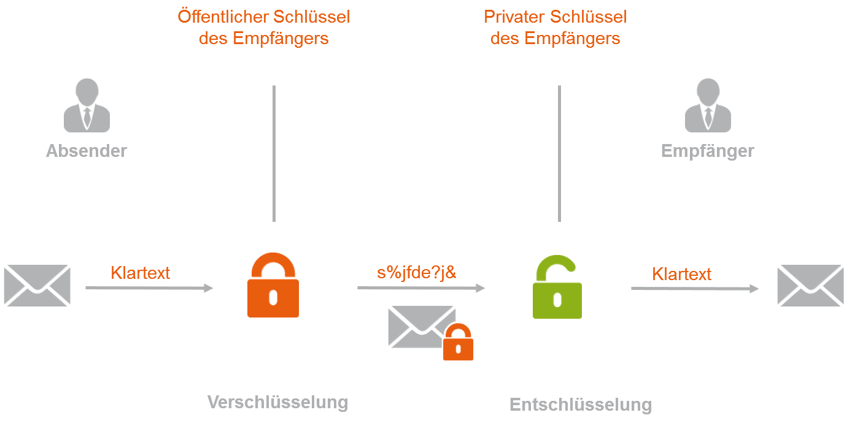
PGP (Pretty Good Privacy) ist ein Programm, dass diese Funktion unterstützt. Bei manchen Mailanbietern kann man es in den Optionen konfigurieren.

- Website
Die Verschlüsselung von Websites wird über HTTPS angezeigt. Das bedeutet, dass die Daten vom Server zum Browser (im Gegensatz zu http) verschlüsselt übertragen werden.
Um HTTPS einzurichten benötigt man ein SSL-Zertifikat. Diese müssen von Anbieter gekauft und vom Betreiber der Website installiert werden. Dadurch werden die Domäne und der Server eindeutig identifiziert. Wenn der Browser nun eine Seite Anfordert schickt der Server das Zertifikat, das dann vom Browser überprüft wird. Ist es gültig kommt es zum Aufbau einer gesicherten Verbindung zwischen Server und Browser und alle weiteren übertragenen Daten sind verschlüsselt.

- Betriebssystem
Ist im Prinzip eine Voll-Verschlüsselung der Festplatte.
Das Programm VeraCrypt verschlüsselt kann mit 256-Bit, unterstützt aber auch Serpent, Whirlpool, SHA-2, RIPEMD160 und Kombinationen davon.
Um mit diesem Programm das vollständige System zu Verschlüsseln muss man nach der Installation einfach die Option „Encrypt the system partition or entire system drive“ auswählen und im nächsten wichtigen Schritt muss der Verschlüsselungs-Algorithmus gewählt werden. Zum Schluss noch das Kennwort festlegen und die Konfiguration ist abgeschlossen.

